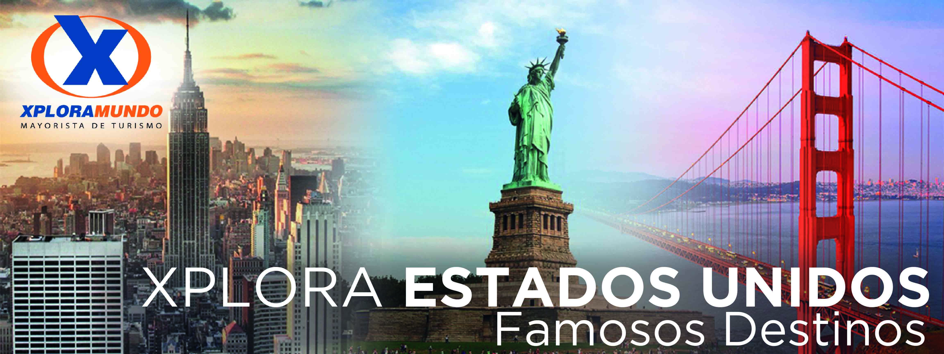

FANTASIAS DEL OESTE 2020
08Días / 07Noches

SALIDAS GARANTIZADAS

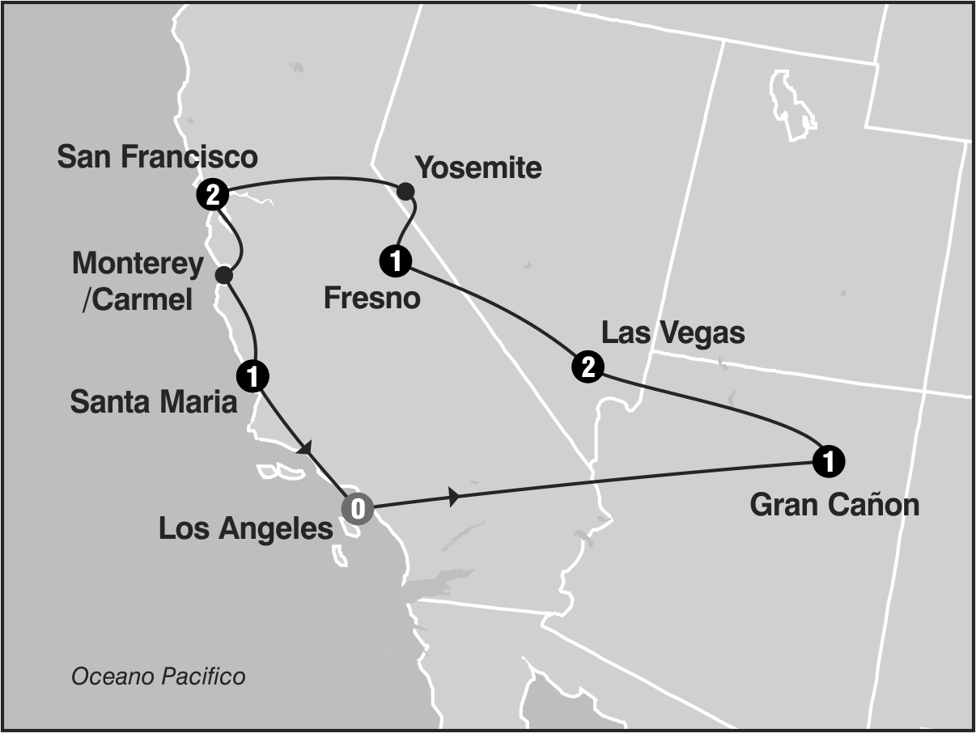
****2020****

Mayo 3 10 17 24 31
Junio 7 14 21 28
Julio 5 12 19 26
Agosto 2 9 16 23 30
Septiembre 6 13 20 27
Octubre 4 11 18 25
Noviembre 1 8 15 22 29
Diciembre 6 13 20

****2021****
Enero 10 17 24 31
Febrero 7 14 21 28
Marzo 7 14 21 28
Abril 4 11 18 25

ITINERARIO

Dia 1: Los Angeles / Grand Canyon
Por la mañana salida en camino al Grand Cayon, cruzando por los desiertos de Mojave y Arizona por sobre la mitica ruta 66. Llegada en ultimas horas de la tarde. Alojamiento.

Dia 2: Grand Canyon / HooverDam / Ruta 66 / Las Vegas
Desayuno Continental. Por la mañana visita al Grand Canyon (parte Sur). El cañon es un verdadero paraiso para los amantes de la naturaleza y la fotografia. Luego de visitar varios lugares de interes, seguimos hacia Las Vegas, en el camino nos cruzamos la antigua Ruta 66 y HooverDam antes de llegar a Las Vegas, ciudad de fantasia y meca de aquellos que les gusta el juego. Llegada. Alojamiento.

Dia 3: Las Vegas
Desayuno Americano. Dia libre para realizar paseos opcionales. En la noche realizaremos una excursion nocturna de la ciudad, parando en el famoso letrero Bienvenido a Las Vegas, luego recorreremos el Strip de Sur a Norte presenciando sus multiples atracciones, visitaremos la calle Fremont parte antigua de la ciudad y finalizaremos visitando el hotel mas famoso de Las Vegas Caesars Palace, regreso al hotel. Alojamiento.

Dia 4: Las Vegas / MammothLakes o Fresno
Desayuno Americano. Hoy salimos de Las Vegas y del desierto de Nevada y entraremos nuevamente a California en camino a la ciudad de Fresno por el conocido y extenso valle de San Joaquin. (En verano el itinerrio se cambia por MammothLakes). Llegada a ultima hora de la tarde. Alojamiento.

Dia 5: MammothLakes o Fresno / Yosemite / San Francisco
Desayuno Americano. Hoy viajamos hacia el Parque Nacional de Yosemite donde tendremos la oportunidad de apreciar la naturaleza en su puro esplendor. Seguimos hacia San Francisco atravesando el valle de San Joaquin. Llegada. Alojamiento.

Dia 6: San Francisco
Desayuno Americano. Por la manaña iniciamos la visita de esta hermosa ciudad, incluyendo la zona del centro comercial y financiero, con paradas en el Centro Civico, Twin Peaks, Golden Gate Park, el famoso puente Golden Gate y finalizando en el Fisherman'sWharf. Para los que quieran seguir andando por su cuenta podran quedarse en el Wharf y añadir un crucero Alcatraz o Sausalito. . (Para añadir Alcatraz, recomendamos hacerlo 30 dias antes de su viaje ya que se agota la entrada con mucha antelacion).os demas, regresamos al hotel y tarde libre Alojamiento.

Dia 7: San Francisco / Monterey / Carmel / Lompoc
Desayuno Americano. A primera hora de la mañana encuentro con su guia y salida hacia Monterey, antigua capital española del Alta California. Despues de una parada y siguiendo nuestro recorrido, iremos por la costa conociendo las exclusivas "17 Mile Drive", con sus magnificas viviendas y campos de golf para llegar al pueblo de Carmel, donde fue alcalde el actor y productor de cine Clint Eastwood. Tiempo libre para almorzar (no incluido), recorrer galerias de arte, restaurantes y tiendas tipicas de esta zona pesquera. Continuamos hacia el sur hasta llegar a nuestro hotel. Alojamiento.

Dia 8: Lompoc / Santa Barbara / Los Angeles
Desayuno Americano. Por la mañana salida hacia Los Angeles. En el camino pasaremos por Santa Barbara para que tomen fotos externas de la mision del mismo nombre, denominada la reina de las misiones y seguidamente nos dirigiremos a la costa, atrevesando sus calles y construcciones de estilo colonial español. Breve parada frente a la playa y salida hacia a Los Angeles para llegar despues del mediodia.

Fin de nuestros servicios

PROGRAMA INCLUYE:

- Circuito basado en hoteles de primera y primera superior
- Incluye 7 Desayunos - 6 Americanos y 1 Continental
- Incluye Admision a Grand Canyon y Yosemite National Park
- Incluye manejo de 1 maleta por pasajero durante el recorrido, maletas adicionales seran cobradas
- Impuestos Ecuatorianos: IVA, ISD

PRECIOS POR PERSONA EN US$
SALIDAS | SGL | DBL | TPL | CUA | CHD
2020  Octubre 25  Diciembre 6 13 20  2021  Enero 10 24 31  Febrero 7 14 21  Marzo 7 21 28 | 2349 | 1633 | 1516 | 1451 | 1109
2020  Noviembre 22 29  2021  Abril 4 | 2495 | 1709 | 1569 | 1498 | 1109
2020  Noviembre 1 8 15  2021  Febrero 28  Abril 25 | 2680 | 1807 | 1637 | 1552 | 1109
2020  Mayo 3 10 17  Junio 28  Agosto 30  Octubre 4 11 | 2904 | 1924 | 1721 | 1617 | 1109
2020  Mayo 24 31  Junio 7 14 21  Julio 5 12 19 26  Agosto 9 16 23  Septiembre 6 13 20 27  Octubre 18  2021  Enero 17  Marzo 14  Abril 11 18 | 3067 | 2010 | 1780 | 1665 | 1109

**APLICA PARA PAGO EN EFECTIVO, CHEQUE O TRANSFERENCIA**
CONSULTE NUESTRO SISTEMA DE PAGO CON TARJETA DE CREDITO

HOTELES SELECCIONADOS:
Grand Canyon Holiday Inn Express Grand
Canyon
Las Vegas Luxor Hotel & Casino, Bally's
Hotel & Casino Las Vegas
Mammoth Lakes Mammoth Mountain Inn
Coarsegold Chukchansi Gold Resort &
Casino
San Francisco Hilton San Francisco UnionSquare
Lompoc HolidayInn Express -
Lompoc
HOTELES DE RECOGIDA:
7:00 Millennium Biltmore Hotel
7:15 The L.A. Grand Hotel Downtown
7:45 Courtyard by Marriott Los Angeles Westside

NOTAS:
- NO INCLUYE TICKET AEREO
- Circuito se realizara en español y/o portugués
- Confirmación de los hoteles definitivos estarán disponibles 30 días antes de la salida. Es responsabilidad de la agencia vendedora de solicitar dicha información.
- En caso de no reunir número suficiente de participantes, circuito se realizara en modernos minibuses o vanes.
- Es responsabilidad de la agencia informar el hotel donde se presentara el pasajero para la salida del circuito al momento de confirmar la reserva.
- Precio de los circuitos incluyen visitas y excursiones indicadas en itinerario.
- Toda reserva cancelada sufrirá cargos detallados en las condiciones generales de nuestro tarifario
- Precios sujetos a cambio sin previo aviso y disponibilidad
- Tarifas no aplican para fechas de congresos y/o eventos especiales
**Para nosotros es un placer servirle**

